审核计划
受审核方名称 | 南京工大开来家具材料（滁州）科技有限公司
注册地址 | 滁州市乌衣镇南工路1号
经营地址 | 滁州市乌衣镇南工路1号
联系人 | 马孝娜 |  |  | 联系电话 |  | 18755017989 |  |  | 邮编
最高管理者 | 王春昌 |  |  | 联系电话 |  | 18755017989 |  |  | 邮箱 |  |  | 2792280710@qq.com
合同编号. | 0001-2021-O-2023 |  |  | 审核领域 |  | □QMS□EcMS□EMS■OHSMS  □FSMS □HACCP □EnMS
审核类型 | □初次认证第（二）阶段■监督审核2 □再认证 □扩项审核 □其他
审核方法 | □现场审核 ■远程审核 □现场结合远程审核 □非现场审核（仅限一阶段）
远程审核方式 | ■音频 ■视频□数据共享□远程接入 远程审核沟通工具：微信、电话
远程审核资源 | ■网络 ■智能手机 □台式电脑 ■笔记本电脑 □录像机 □照相机 □可穿戴设备
审核目的 | □第二阶段审核：验证组织管理体系的建立、实施运行的符合性及有效性，以确定是否推荐认证注册。  □再认证：验证组织管理体系的符合性和持续有效性，以确定是否推荐保持认证注册资格并换发认证证书。  □特殊审核: □确定是否推荐同意扩大范围的申请并换发认证证书。  □跟踪调查投诉、曝光情况，确认获证客户是否已实施有效的整改措施。  □调查获证客户变更信息，确定管理体系持续有效运行。  □对被暂停客户进行跟踪审核，验证被暂停原因是否已消除，以确定是否恢复认证注册资格。  ■监督审核，验证管理体系实施运行的符合性及有效性。
审核范围 | 板式家具（定制家居产品）的生产所涉及场所的相关职业健康和安全管理活动 |  |  |  |  |  |  |  |  |  | 专业  代码 | 23.01.01;23.01.02;23.01.04
审核准则 | □GB/T19001-2016/ISO 9001:2015 □GB/T 50430-2017□GB/T24001-2016/ISO 14001:2015  ■GB/T45001-2020/ISO45001：2018标准 □ISO 22000:2018  □GB/T 27341-2009&GB 14881-2013&危害分析与关键控制点（HACCP体系）认证补充要求1.0  □GB/T 23331-2020/ISO 50001:2018  □RB/T (行业认证标准)  ■适用于受审核方的法律法规及其他要求； ■认证合同  ■受审核方管理体系文件 (手册版本号：)
审核日期 | 现场审核于年月日上午至年月日下午 (共天)
审核日期 | 远程审核于2023年01月11日 上午至2023年01月12日 上午(共1.5天)
审核语言 | ■普通话□英语□其他
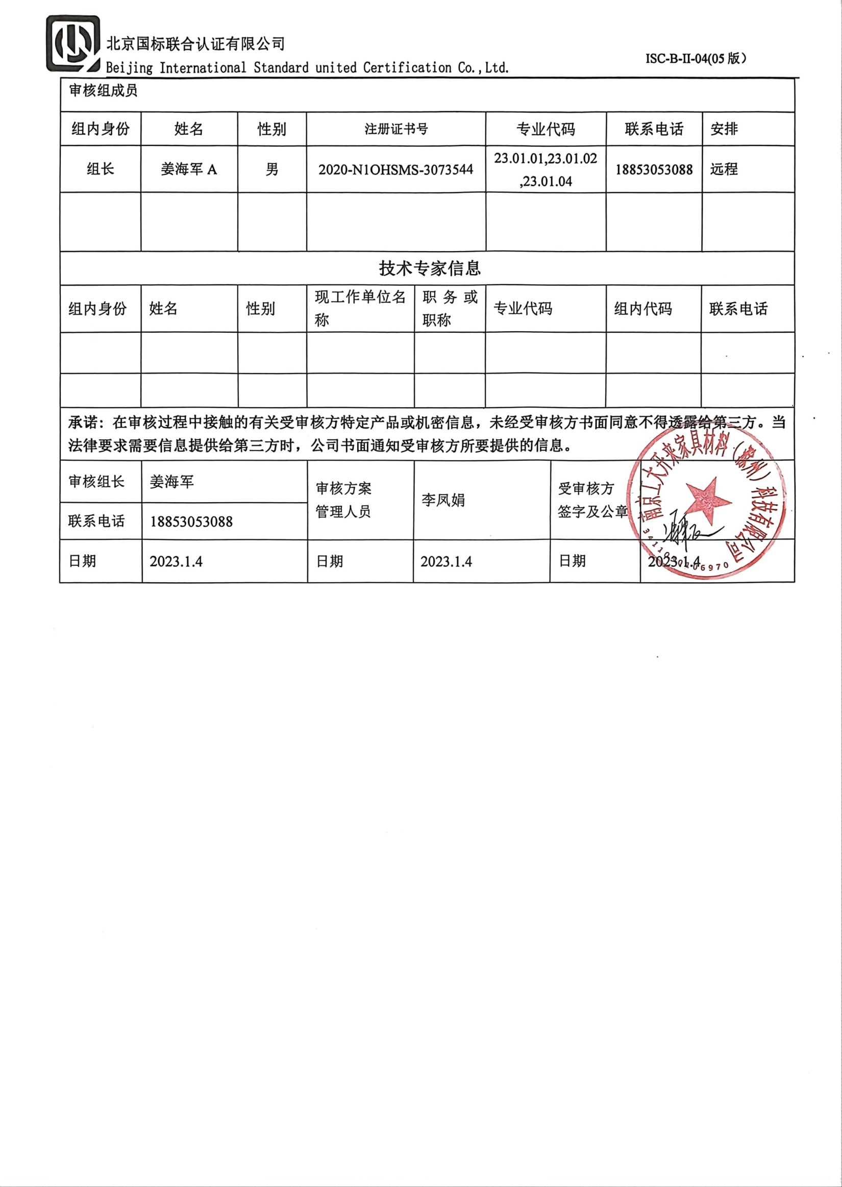
审核组成员
组内身份 | 姓名 | 性别 | 注册证书号 |  |  | 专业代码 |  | 联系电话 |  |  |  |  | 安排
组长 | 姜海军A | 男 | 2020-N1OHSMS-3073544 |  |  | 23.01.01,23.01.02,23.01.04 |  | 18853053088 |  |  |  |  | 远程
技术专家信息
组内身份 | 姓名 | 性别 | 现工作单位名称 |  | 职务或职称 | 专业代码 |  | 组内代码 |  |  |  |  | 联系电话
承诺: 在审核过程中接触的有关受审核方特定产品或机密信息，未经受审核方书面同意不得透露给第三方。当法律要求需要信息提供给第三方时，公司书面通知受审核方所要提供的信息。
审核组长 | 姜海军 |  | 审核方案  管理人员 |  | 李凤娟 |  | 受审核方  签字及公章
联系电话 | 18853053088
日期 | 2023.1.4 |  | 日期 |  | 2023.1.4 |  | 日期 |  |  | 2023.1.4

审核日程安排 远程审核沟通工具：微信、电话
日期 | 时间 | 部门 | 涉及条款 | 审核员
2023年1月11日 | 8:30-9：00 | 全体 | 首次会议 | A
2023年1月11日 | 9:00-11：00 | 管理层  员工代表 | 与管理层有关的职业健康安全管理活动  O:4.1/4.2/4.3/4.4/5.1/5.2/5.3/5.4/6.1.1/6.1.4/6.2/7.1/7.4/9.3/10.1/10.3  资质验证/上次不符合整改验证/变更/证书和标志的使用合法性的验证/投诉或事故/政府主管部门监督抽查情况。 | A
2023年1月11日 | 11:00-12：00 | 供销部(采购、销售、库房) | 与采购、客户有关的策划、实施、交付等安全职业健康安全管理活动安全运行控制，  O： 5.3/6.2/6.1.2/8.1/8.2 | A
2023年1月11日 | 12:00-13:00 |  | 午餐及休息 | A
2023年1月11日 | 13:00-17:30 | 生产部（含质量、车间） | 生产过程、基础设备、产品检测与放行，不合格的控制，交付等过程安全职业健康安全管理活动安全运行控制，  O： 5.3/6.2/6.1.2/8.1/8.2 | A
2023年1月12日 | 8:00-10：30 | 办公室 | 与体系管理过程控制及职业健康安全管理，  O： 5.3/6.2/7.5/6.1.2/6.1.3/6.1.4/8.1/8.2/9.1/9.2/10.2 | A
2023年1月12日 | 10:30-11：00 | 财务部 | 与财务支出过程控制及职业健康安全管理，  O： 5.3/6.2/6.1.2/8.1/8.2 | A
2023年1月12日 | 11:00-11：30 | 相关部门 | 补充相关部门审核，审核组与企业领导层沟通； | A
2023年1月12日 | 11：30-12：00 | 末次会议 |  | A

注1：审核组将根据企业实际情况，必要时调整上述计划。
注2：每次监督审核必审条款：
S：4.1、4.2、4.3、4.4、5.2、5.3、5.4、6.1、6.2、8.1、8.2、9.1、9.2、9.3、10.2、10.3除以上必审条款外还需审核：标准/规范/法规的执行情况、上次审核不符合项的验证、认证证书、标志的使用情况、投诉或事故、监督抽查情况、体系变动

